Laboratorio #13.1:

Laboratorio 13.1: Configuración, procesamiento de datos y feature engineering

Objetivos:
- Configurar el entorno local (conda, Python 3.11) y el fork del repositorio del proyecto House Price Predictor.
- Analizar y comprender un pipeline de MLOps existente en GitHub Actions.
- Ejecutar manualmente los jobs Data Processing y Feature Engineering y verificar la correcta ejecución de cada uno.
- Comprender cómo se utilizan los artefactos para transferir datos entre jobs.
- Validar el dataset limpio contra el data contract (src/data/contract.py) antes de generar features.

Guías de laboratorio:
- https://github.com/utec-devops-2026/laboratorios/blob/main/laboratorio_mlops/0.%20Config-project.md
- https://github.com/utec-devops-2026/laboratorios/blob/main/laboratorio_mlops/1.%20mlops-workflow-data-processing.md
- https://github.com/utec-devops-2026/laboratorios/blob/main/laboratorio_mlops/2.%20mlops-workflow-feature-engineering.md

Alcance de esta sesión:
Solo los jobs data-processing y feature-engineering. Los jobs model-training y build-and-publish se trabajan en los laboratorios 13.2 y 14.1; pueden quedar en el archivo pero no son parte de este entregable.

Entregables
- URL del repositorio de GitHub: Ejm: https://github.com/wils0n/mlops-lab
- Archivo de pipeline: Asegúrate de que el archivo .github/workflows/mlops-pipeline.yml esté en tu repositorio con los jobs data-processing y feature-engineering.
- Evidencias:
  - El grafo de ejecución del pipeline en GitHub Actions mostrando los jobs Data Processing y Feature Engineering completados con éxito (ejemplo de referencia, tu grafo mostrará solo estos dos jobs).
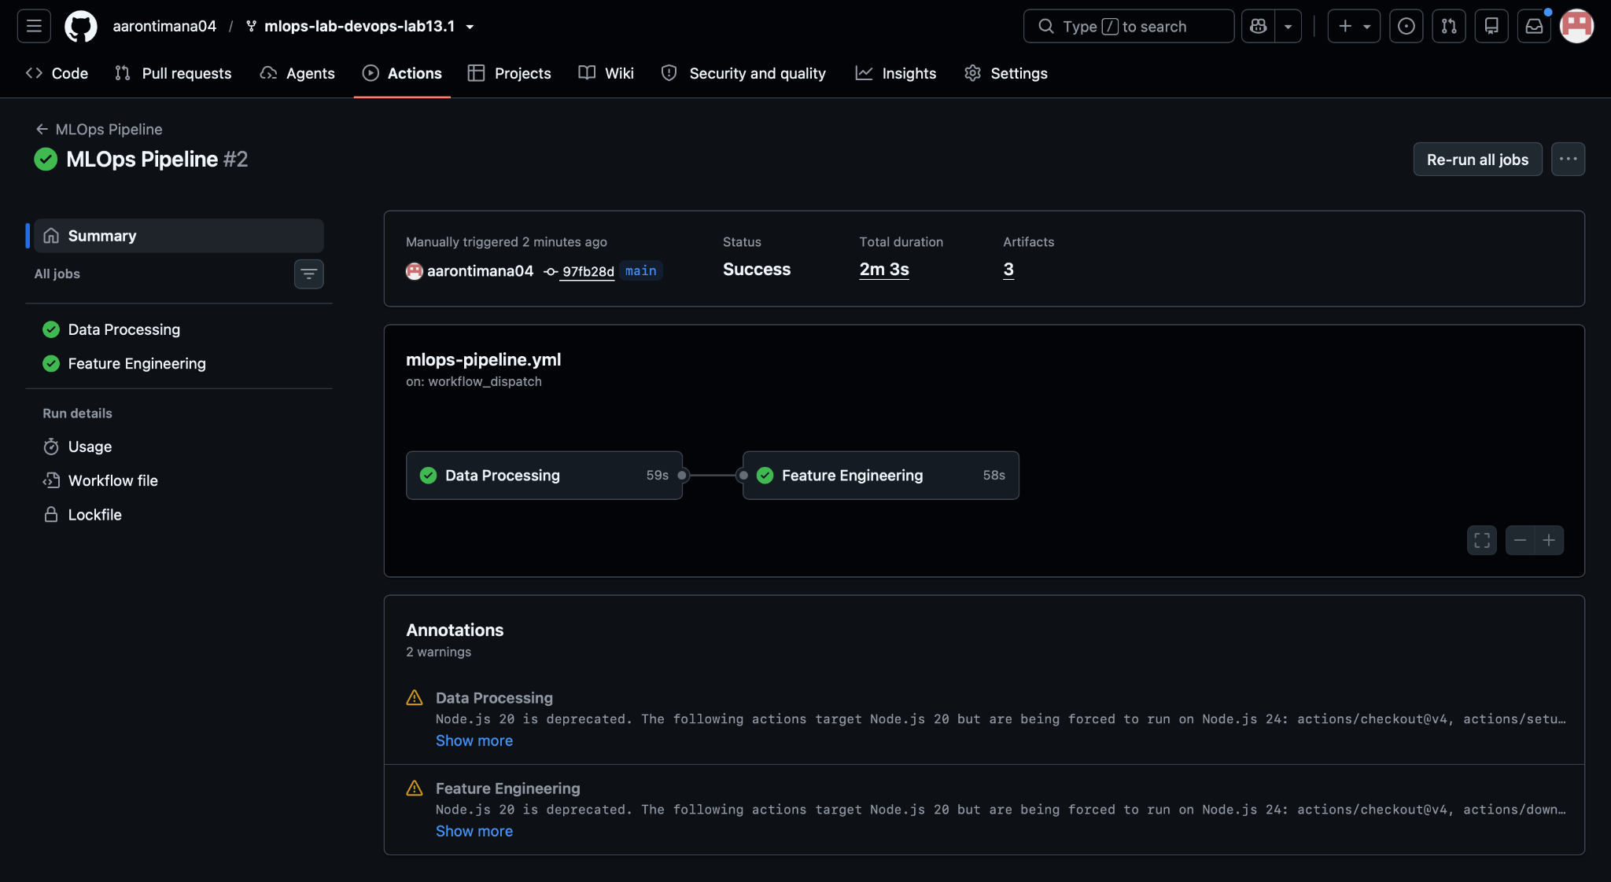

  - La sección "Artifacts" de la ejecución, mostrando los tres artefactos generados: processed-data, featured-data y preprocessor.
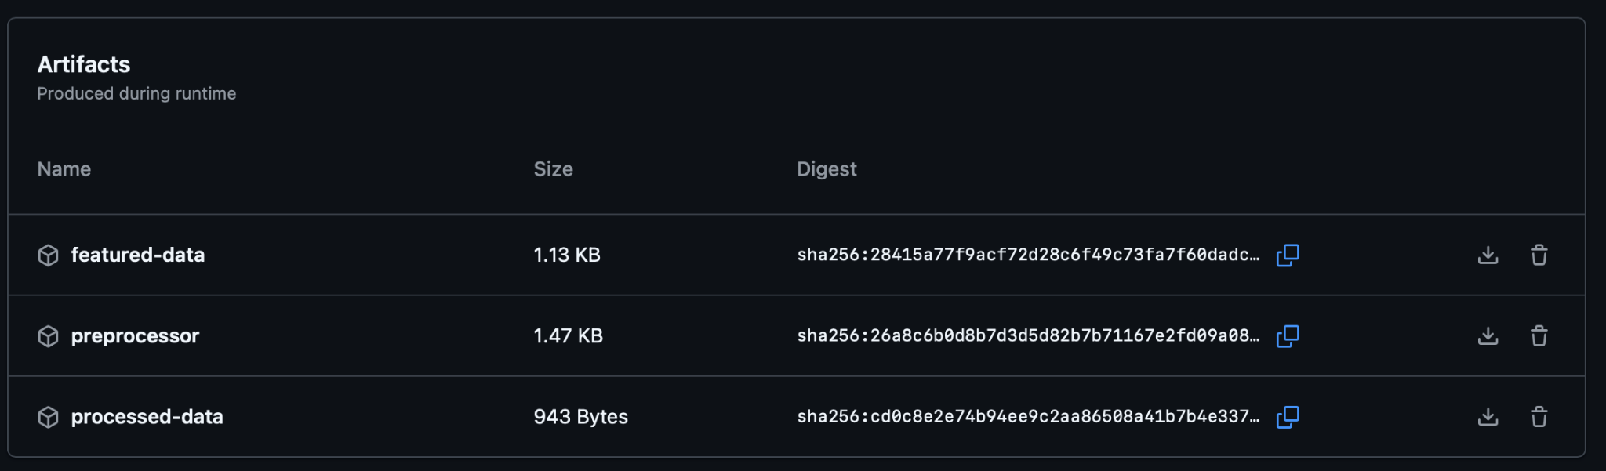

  - Salida en consola de python src/data/validate.py --input data/processed/cleaned_house_data.csv ejecutado localmente, con el mensaje "✅ ... 77 filas cumplen el data contract" (exit 0).
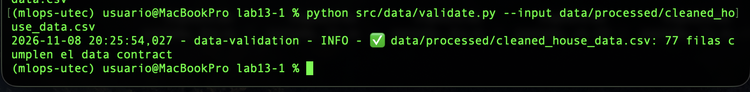
Retos a solucionar:
Mandatorio a actualizar:
- Data processing: Falta subir el dataset cleaned_house_data.csv como artefacto processed-data.(en repositorio)
- Feature Engineering: Falta subir el artefacto del dataset featured_house_data.csv (featured-data).(en repositorio)
- Feature Engineering: Falta subir el artefacto del preprocessor.pkl (preprocessor).
- Actualizar el action actions/checkout@v2 -> v4. (en repositorio)
- Actualizar el action actions/setup-python@v2 -> v5. (en repositorio)
Opcionalmente:
- Agregar una regla nueva al data contract (por ejemplo, year_built no puede ser mayor al año actual) y demostrar con un CSV de prueba que validate.py la aplica y el job data-processing falla.

